CEIP EL PARQUE. HUESCA
___________________________________________________

ORIENTACIONES PEDAGÓGICAS

Queridas familias:

En estos días de incertidumbre los docentes del CEIP El Parque, vamos a enviar las tareas a través del correo electrónico, tal y como se nos ha pautado desde el equipo directivo del centro.

- Las tareas se lanzarán tres días a la semana, lunes, miércoles y viernes. Indicando las sesiones que tienen que hacer diariamente.

- Cualquier duda que os pueda surgir contactad con nosotros en el correo establecido para esta tarea.

Desde el primer ciclo os sugerimos unas pautas que consideramos necesarias para el buen rendimiento del alumnado y más ahora que las circunstancias son muy diferentes:

- Buscar un ambiente adecuado para el trabajo.

- Revisar si el material lo tienen en condiciones óptimas.

- Acompañar con las dudas que les puedan surgir en el momento, o bien enviando un correo a los docentes para que seamos quienes les transmitan esa calma que también necesitan.

Y ahora que nos ponemos a hacer el trabajo:

- Trabajar durante periodos de 25 minutos las tareas propuestas por los docentes.

- Tomar descansos para comer un pequeño almuerzo o jugar durante unos 5-10 minutos.

- Leer todos los días 15´.

- Para el primer ciclo se han establecido unas tareas de escritura creativa que serán iguales para todo el alumnado, primero y segundo.

Os recomendamos que os conectéis a ver los titiriteros, todos los días a las 10 de la mañana. Desde la cuenta de Facebook de los Titiriteros de Binéfar. Así mismo podéis verlos más tarde desde el canal de Youtube, por si consideráis una hora más tardía más adecuada para que lo vean.

Muchas gracias por vuestra ayuda y vuestra comprensión, agradecemos que nos hagáis llegar vuestras percepciones y dudas.

Un saludo.

El equipo de coordinación de primero y segundo.

CEIP EL PARQUE. HUESCA
___________________________________________________

LUNES 16 DE MARZO DE 2020

LENGUA

Además de la tarea, te proponemos que escribas 3 cosas que has estado haciendo durante estos 3 días en casa.

Repaso de las sílabas
Puedes consultar la página 19 del libro de primer trimestre

ACTIVIDAD 1: En el cuaderno separa las sílabas de las palabras:

LIBRO LÁPIZ CUADERNO BICICLETA

ACTIVIDAD 2: Escribe en el cuaderno 2 palabras de cosas que veas por casa que sean monosílabas, 2 palabras de cosas que sean bisílabas, 2 de cosas que sean trisílabas y 2 de polisílabas.
(Te saldrán 8 palabras en total)

ACTIVIDAD 3: Escribe una oración con cada una de las palabras que has escrito.

ACTIVIDAD DE AMPLIACIÓN DE LENGUA LUNES 16 DE MARZO

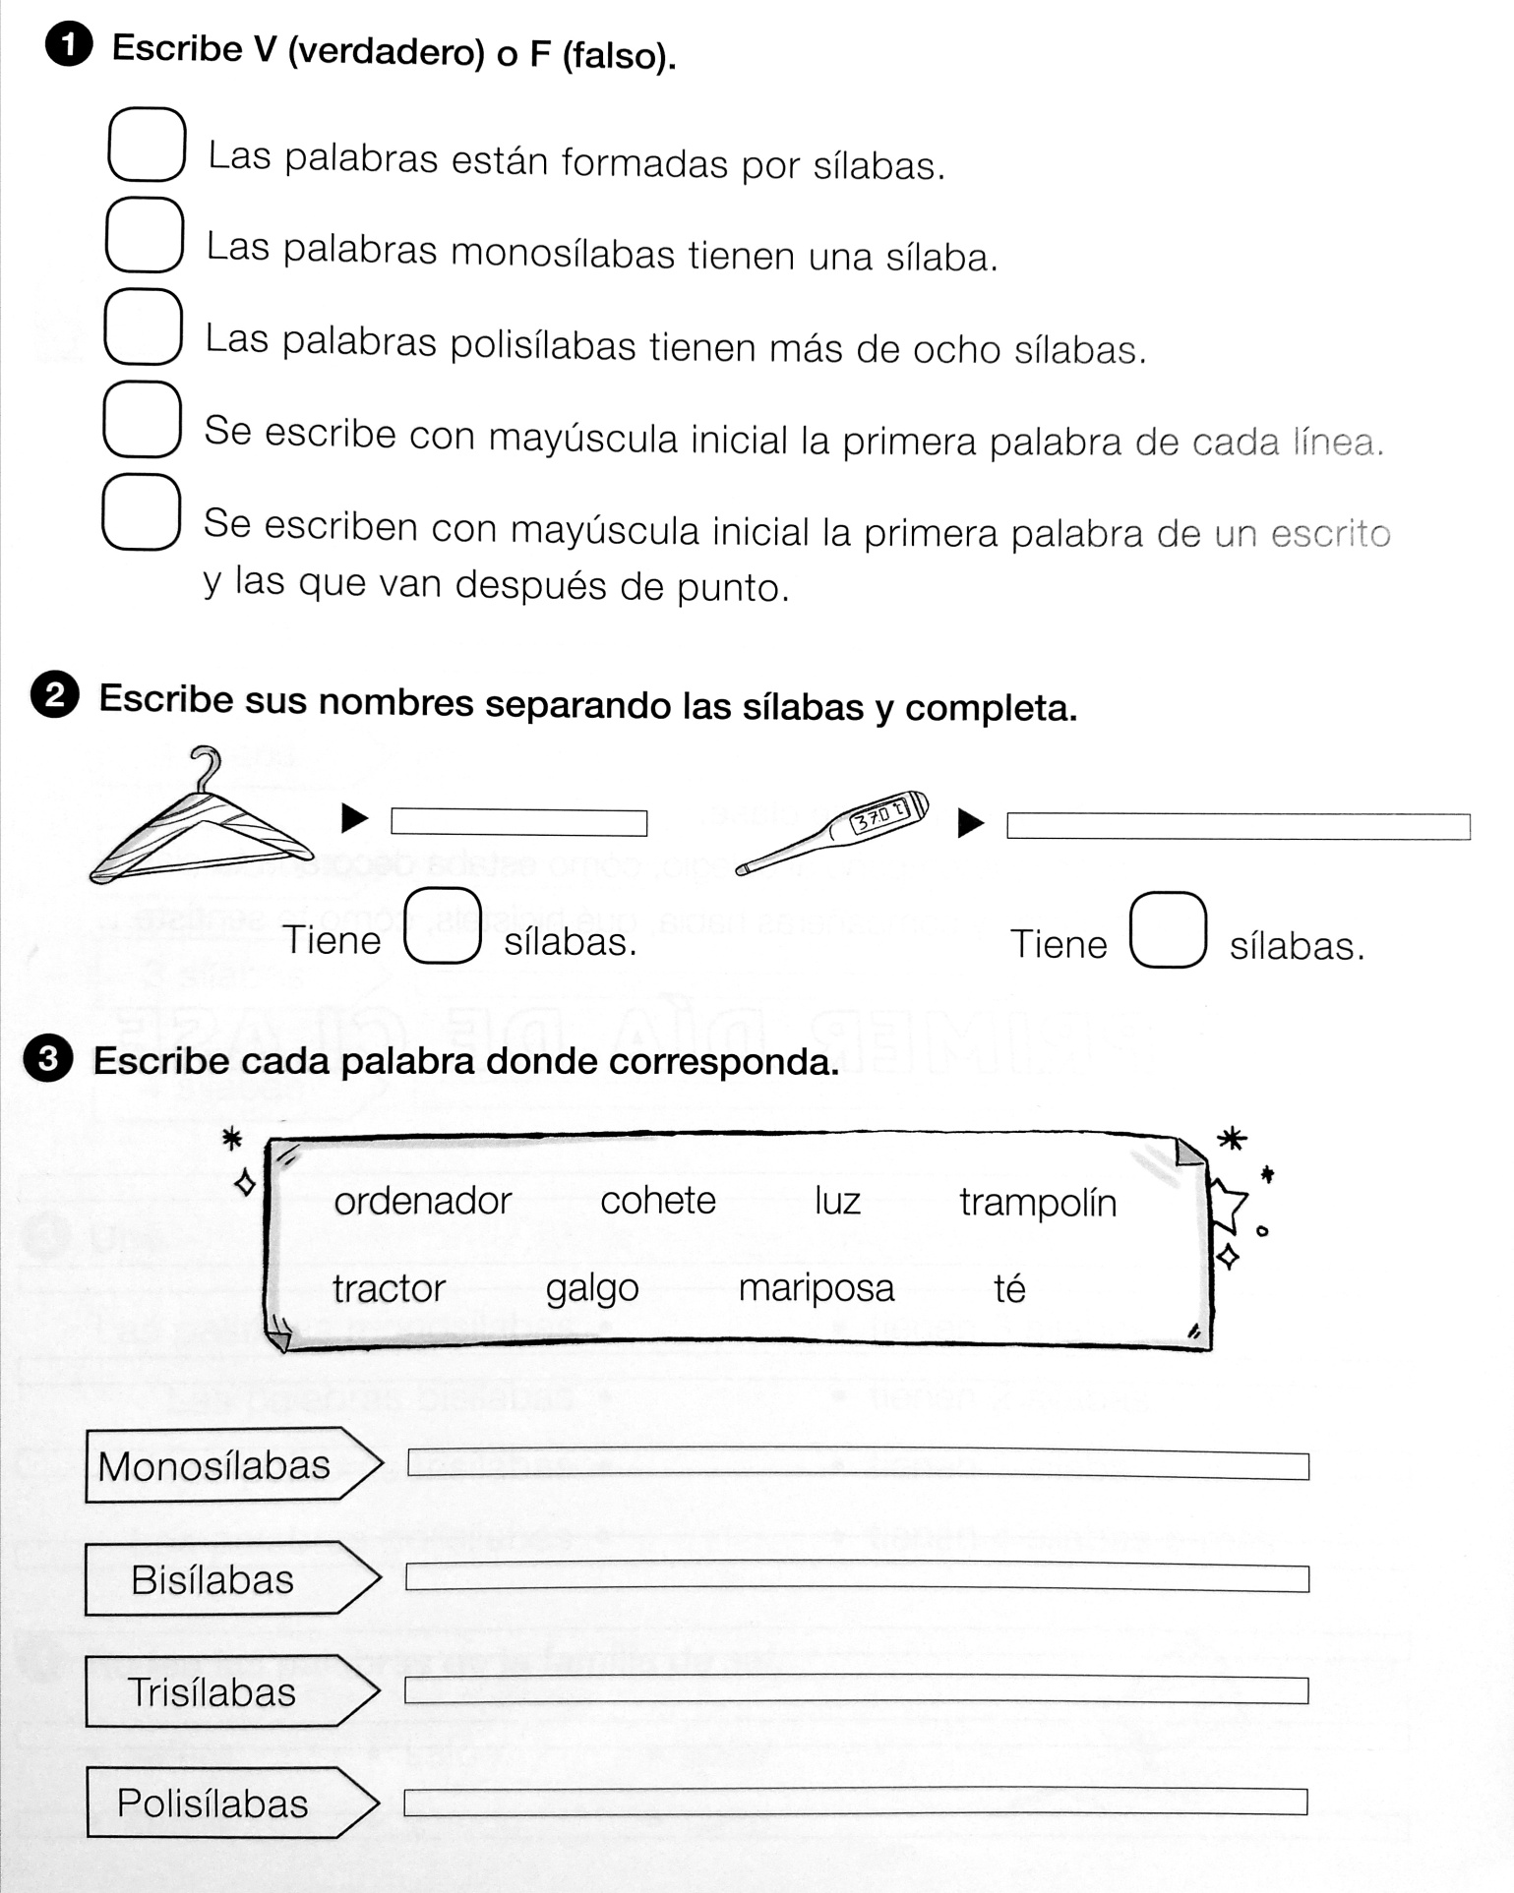
CIENCIAS NATURALES

Lectura sobre la opuncia

ACTIVIDAD 1: Lee atentamente el texto y responde a las preguntas que hay a continuación (pide a un adulto que te escuche).

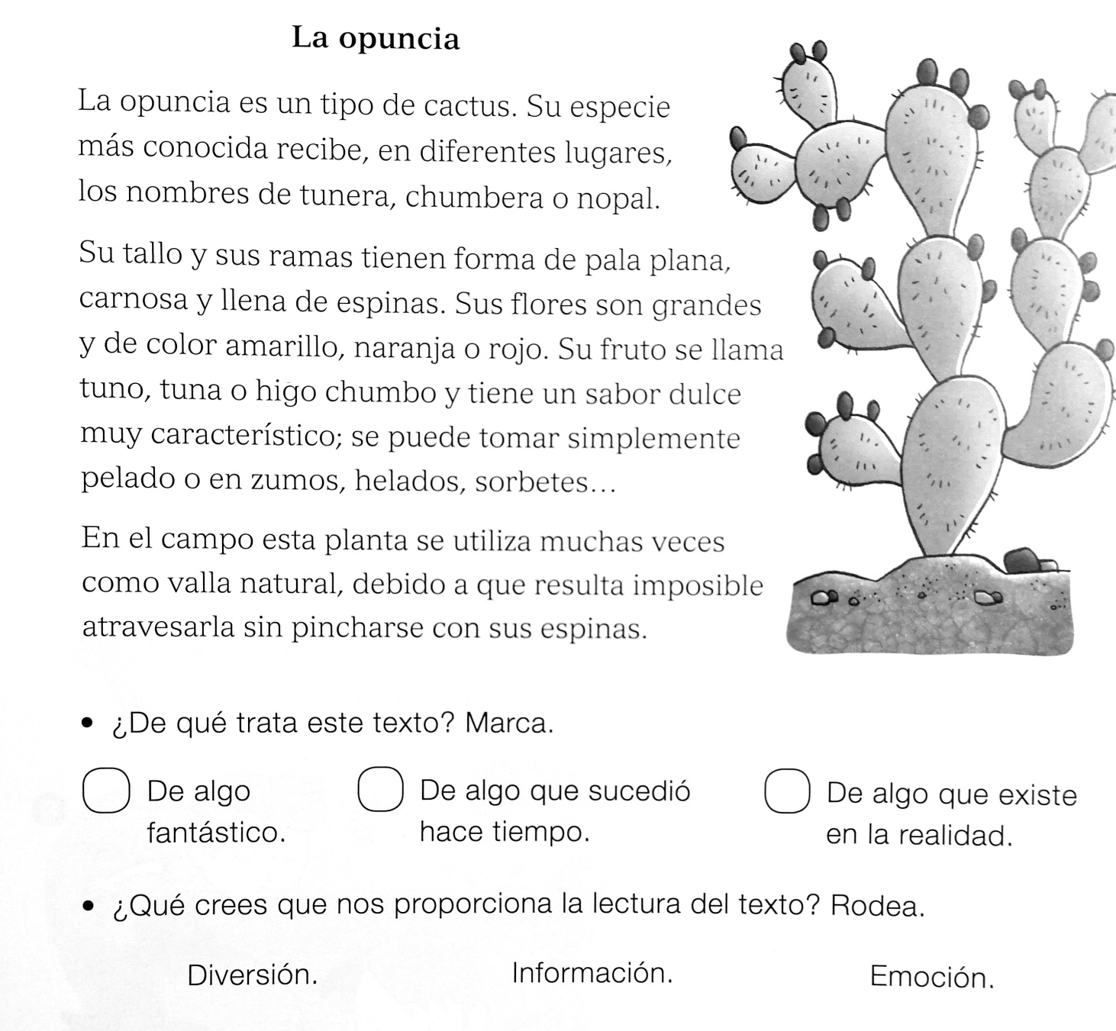

ACTIVIDAD 2: Escribe en el cuaderno con tus propias palabras, qué dos usos tiene la opuncia.

ACTIVIDAD 3: Dibuja en tu cuaderno una opuncia y píntalas siguiendo los colores que dice el texto.

Si buscas en google “opuncia” y le das a “imágenes”, podrás ver opuncias con imágenes reales.

INGLÉS

Para acceder a las webs se escribe el texto destacado en negrita y suele ser suficiente; no obstante, dejamos dirección completa al lado.

ACTIVIDAD 1:
(https://elt.oup.com/student/oupeprimary/?cc=global&selLanguage=en&elqTrackId=6e1edd8b85644b2b827d03facc507a90 Actividad 1 Canción
Online learning zone :)
All about us > 2 > songs > can you skip ? https://elt.oup.com/student/allaboutus/level02/songs?cc=global&selLanguage=en

ACTIVIDAD 2:
VIDEO : Online english kids pumkin lesson 11
https://www.youtube.com/watch?v=tScUb08F7os

ACTIVIDAD 3: jugar aprendiendo. Navegar libremente.
Kids Online Kids https://www.youtube.com/user/KidsOnlineEnglish
Kids vs phonics . En lugar de ponemos cualquier letra del alfabeto
British council kids. org https://learnenglishkids.britishcouncil.org/es

RELIGIÓN

ACTIVIDAD 1:
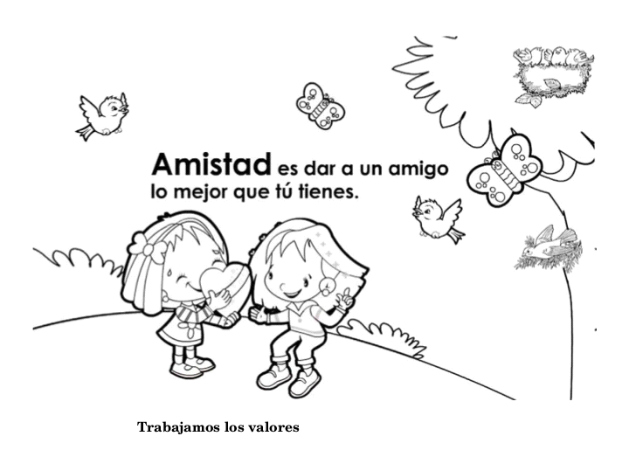
CEIP EL PARQUE. HUESCA
___________________________________________________

MARTES 17 DE MARZO DE 2020

LENGUA

Repaso de ortografía C – Z – Q - K
Puedes consultar las páginas 48 y 49 del libro del primer trimestre

ACTIVIDAD 1: Observa objetos que veas en tu casa y escribe 3 palabras del grupo CA-CO-CU, 3 palabras del grupo QUE-QUI, 3 palabras del grupo ZA-ZO-ZU y 3 del grupo CE-CI.
No hace falta que empiecen por esas sílabas, pueden llevarla en medio o al final de la palabra: mosca, queso, calabaza, maceta …

ACTIVIDAD 2: escribe en el buscador de google “palabras en español con k” y dale a imágnes. Copia en el cuaderno las 3 que más te gusten. Después, haz un dibujo de cada una de las palabras.

ACTIVIDADES DE AMPLIACIÓN DE LENGUA LUNES 16 DE MARZO
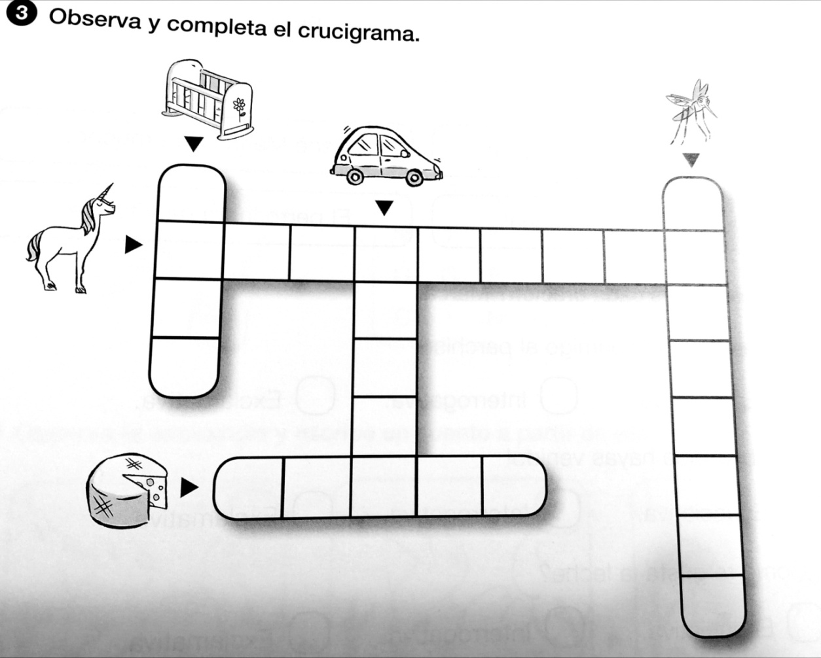

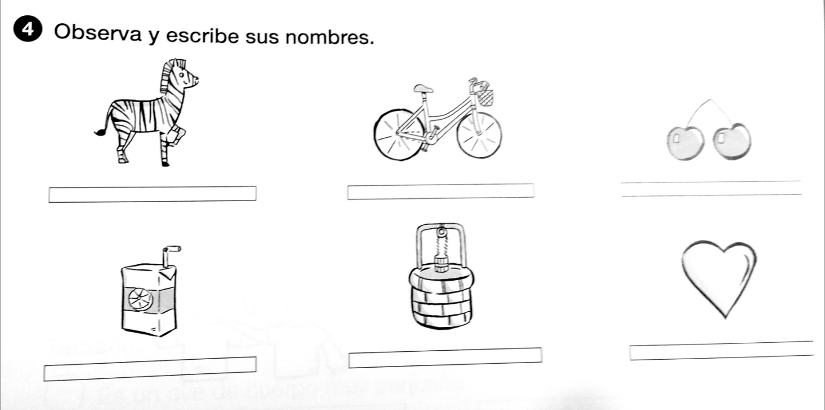

CIENCIAS NATURALES

Sembrar una legumbre

ACTIVIDAD 1: vamos a sembrar una legumbre y observar el proceso de germinación. Los materiales que necesitamos son:
- Un tarro de cristal o vaso
- Algodón
- Agua
- Unas legumbres secas (lenteja, garbanzo, alubia…)
Observa este video para ver cómo se siembra:
https://www.youtube.com/watch?reload=9&v=W8kT1PYd50I

Todos los días deberás observar en qué fase está la planta: semilla, germinación, plántula o planta.

INGLÉS

ACTIVIDAD 1: Canción
Count to 100 dream english:
https://www.youtube.com/watch?v=SxgCA1qOW20

ACTIVIDAD 2: Ficha que hay a continuación

ACTIVIDAD 3: VIDEO : Online english kids pumkin lesson 11
https://www.youtube.com/watch?v=tScUb08F7os

ACTIVIDAD 4: jugar aprendiendo. Navegar libremente.
Kids Online Kids https://www.youtube.com/user/KidsOnlineEnglish
Kids vs phonics . En lugar de ponemos cualquier letra del alfabeto
British council kids. org https://learnenglishkids.britishcouncil.org/es

